***Artículos científicos***

**Análisis de Obstáculos en** **el Cumplimiento de Especificaciones del Cliente: Un Enfoque en el Lanzamiento de Componentes de Refrigeración Automotriz en Procesos de Fabricación**

*Analysis of Obstacles in Meeting Customer Specifications: A Focus on the Launch of Refrigeration Components in Manufacturing Processes*

**Jessica Morales Soriano**

Universidad Autónoma de Ciudad Juárez

[jessicamoralessoriano@gmail.com](mailto:jessicamoralessoriano@gmail.com)

<https://orcid.org/0009-0001-8540-0593>

**Alejandra Flores Sánchez**

Universidad Autónoma de Ciudad Juárez

[alejandra.flores@uacj.mx](mailto:alejandra.flores@uacj.mx)

<https://orcid.org/0000-0002-2002-1330>

**Karla Gabriela Gómez Bull**

Universidad Autónoma de Ciudad Juárez

[karla.gomez@uacj.mx](mailto:karla.gomez@uacj.mx)

<https://orcid.org/0000-0002-6584-2597>

**Margarita Portillo Reyes**

Universidad Autónoma de Ciudad Juárez

[margarita.portillo@uacj.mx](mailto:margarita.portillo@uacj.mx)

<https://orcid.org/0000-0003-4692-755X>

**Resumen**

Este articulo analiza los desafíos en el cumplimiento de las especificaciones del cliente durante el lanzamiento de componentes de refrigeración automotriz, específicamente evaporadores y condensadores. La investigación se centra en identificar y resolver los obstáculos que impiden cumplir con los estándares requeridos en la fase inicial de producción. Se aplica la metodología DMAIC para estructurar el análisis y la mejora de los procesos de fabricación.

La importancia de la calidad y la conformidad de estos componentes se subraya a través de incidentes reportados en la industria, como por ejemplo los problemas con condensadores en modelos específicos de Subaru, lo cual resalta las consecuencias de las deficiencias en el proceso de fabricación. Este estudio detalla la intervención en las fases de definición, medición, análisis y mejora del proceso, utilizando herramientas de calidad y reajustes técnicos en las fixturas para asegurar que los componentes cumplan con las especificaciones y evitar la producción de componentes defectuosos.

Finalmente, el control del proceso se refuerza mediante la inclusión de nuevos procedimientos y estándares de inspección, lo que ha mostrado una mejora significativa en la reducción de desperdicios y en la conformidad del producto final con las expectativas del cliente. El análisis culmina con recomendaciones prácticas para la gestión continua y la mejora de los procesos de fabricación en la industria automotriz, subrayando la necesidad de un enfoque sistemático para la resolución de problemas y la mejora continua**.**

**Palabras clave:** Estándares, DMAIC, Validación, Fixturas.

**Abstract**

This article examines the challenges in meeting customer specifications during the launch of automotive refrigeration components, specifically evaporators and condensers. The research focuses on identifying and resolving obstacles that hinder compliance with the required standards in the initial production phase. The DMAIC methodology is applied to structure the analysis and improvement of manufacturing processes.

The importance of the quality and conformity of these components is emphasized through incidents reported in the industry, such as issues with condensers in specific Subaru models, which highlight the consequences of deficiencies in the manufacturing process. This study details interventions in the definition, measurement, analysis, and improvement phases of the process, using quality tools and technical adjustments in fixtures to ensure that components meet specifications and prevent the production of defective parts.

Finally, process control is reinforced by the inclusion of new procedures and inspection standards, which have shown significant improvements in waste reduction and in the conformity of the final product with customer expectations. The analysis concludes with practical recommendations for continuous management and improvement of manufacturing processes in the automotive industry, emphasizing the need for a systematic approach to problem-solving and continuous improvement.

**Keywords:** Standards, DMAIC, Validation, Fixtures.

**Resumo**

Este artigo examina os desafios de atender às especificações dos clientes durante o lançamento de componentes de refrigeração automotiva, especificamente evaporadores e condensadores. A pesquisa foca na identificação e resolução de obstáculos que dificultam a conformidade com os padrões exigidos na fase inicial de produção. A metodologia DMAIC é aplicada para estruturar a análise e a melhoria dos processos de fabricação.

A importância da qualidade e conformidade desses componentes é destacada através de incidentes relatados na indústria, como problemas com condensadores em modelos específicos da Subaru, que evidenciam as consequências das deficiências no processo de fabricação. Este estudo detalha as intervenções nas fases de definição, medição, análise e melhoria do processo, utilizando ferramentas de qualidade e ajustes técnicos em dispositivos para garantir que os componentes atendam às especificações e prevenir a produção de peças defeituosas.

Finalmente, o controle de processos é reforçado pela inclusão de novos procedimentos e padrões de inspeção, que mostraram melhorias significativas na redução de desperdícios e na conformidade do produto final com as expectativas dos clientes. A análise conclui com recomendações práticas para a gestão contínua e a melhoria dos processos de fabricação na indústria automotiva, enfatizando a necessidade de uma abordagem sistemática para a resolução de problemas e a melhoria contínua.

**Palavras chave:** Padrões, DMAIC, Validação, Fixações.

**Fecha Recepción:** Junio 2024 **Fecha Aceptación:** Octubre 2024

**Introducción**

Este texto constituye un punto de partida crucial para entender la importancia y relevancia de analizar los obstáculos en el cumplimiento de las especificaciones del cliente en la fase de lanzamiento de evaporadores y condensadores, en procesos de fabricación.

En él se centrarán las bases para llevar a cabo un estudio sobre los obstáculos y las tácticas orientadas a mejorar el cumplimiento de las especificaciones del cliente.

En 1902, Willis Carrier presentó su diseño para el primer sistema moderno de aire acondicionado, el invento dio lugar a una empresa mundialmente conocida por sus productos de calefacción, aire acondicionado y refrigeración (Inventor of Modern Air Conditioning | Willis Carrier, 2024 ).

Desde entonces, el desarrollo tecnológico ha avanzado, los sistemas de aire acondicionado automotriz se han convertido en un elemento esencial puesto que es un sistema que se encarga de enfriar, purificar y filtrar el aire dentro de los automóviles. Este mecanismo regula la temperatura interna del vehículo, controla la humedad y filtra los agentes contaminantes como se muestra en la Figura No.1 (Mazda Vardí, 2021).

Figura No. 1 Esquema del sistema de aire acondicionado.

Fuente(s): 1(Denton, 2020)

Es ampliamente conocido que si un sistema de aire acondicionado presenta fallas en sus componentes estos afectan directamente al funcionamiento del motor. Por eso los fabricantes de evaporadores, condensadores y enfriadores de baterías se encargan de entregar productos confiables y seguros. En este contexto, el evaporador es el que se encarga de absorber el calor hacia el sistema que requiera enfriar, esto se consigue manteniendo el serpentín a una temperatura inferior a la del entorno a enfriar (Franco Lijó, 2006).

Así mismo, el condensador, es un intercambiador de calor, hecho de cobre o aluminio, de serpentín, normalmente está montado delante del radiador del motor, esto es para que reciba el flujo frio de aire del vehículo durante su marcha, como muestra la Figura No. 2 (Rendle, 2005).

Figura No. 2 Flujo de aire entre Condensador y Radiador

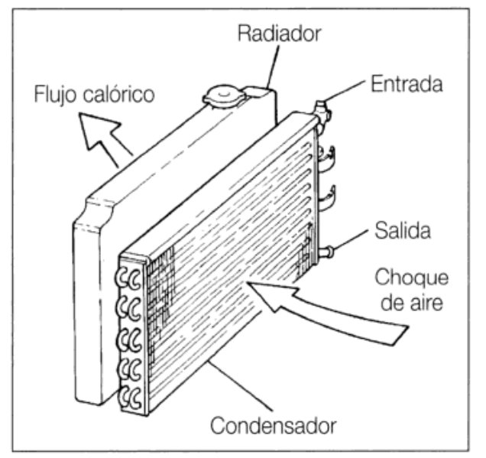

Fuente(s): (Rendle, 2005)

La importancia de la calidad en estos componentes es subrayada por incidentes como el de la empresa Subaru y la Procuraduría Federal del Consumidor, que lanzaron una alerta en la que comunicaban que en el modelo FORESTER 2017 y 2018, contenían condensadores con posibles orificios y/o grietas, provocando que el sistema deje de enfriar correctamente (Procuraduría Federal del Consumidor (PROFECO), 2021).

Anteriormente el proceso de un producto era considerado como secuencia de tareas donde los equipos de diseño y producción operaban de manera independiente, el equipo de producción no se relacionaba con el producto hasta que el equipo de diseño terminaba su trabajo; el problema surgía cuando el equipo de producción recibía el diseño finalizado y debían desarrollar el proceso de fabricación del nuevo producto, era entonces cuando se identificaban fallas y estas eran comunicadas para la corrección, originándose importantes retrasos en el lanzamiento del producto (Doñate & Rubio Paramio, 2004).

Ante esto se destaca la complejidad de transformar las expectativas de los clientes en características tangibles y mensurables que orienten el diseño y la producción de un producto, es decir, garantizar que el producto final satisfaga las necesidades del cliente y que a su vez acepte pagarlo (Deming, 1986).

*Análisis de Obstáculos en el Cumplimiento de Especificaciones del Cliente: Un Enfoque en el Lanzamiento de Componentes de Refrigeración en Procesos de Fabricación*

La industria de fabricación de evaporadores y condensadores enfrenta desafíos significativos en la fase de lanzamiento de productos, especialmente en lo que respecta al cumplimiento de las especificaciones del cliente. A pesar de los avances tecnológicos y las mejoras en la gestión de procesos, persisten obstáculos que afectan la capacidad de las empresas para satisfacer las expectativas del cliente durante esta etapa crítica.

La complejidad inherente a la fabricación de componentes clave del sistema de refrigeración, plantea interrogantes sobre la eficacia de los procesos existentes y la capacidad de las organizaciones para gestionar con éxito los requisitos específicos del cliente. Los desafíos en el cumplimiento de especificaciones del cliente pueden tener repercusiones directas en la calidad del producto, la satisfacción del cliente y la posición competitiva de las empresas en el mercado.

La falta de un análisis exhaustivo de los obstáculos específicos en el contexto del lanzamiento de componentes de refrigeración, limita la comprensión completa de las causas fundamentales detrás de las discrepancias entre las expectativas del cliente y la ejecución real. Este estudio permitirá comprender los desafíos existentes y sentará las bases para desarrollar estrategias efectivas que mejoren la eficiencia y la efectividad en la fase de lanzamiento de productos en la industria de fabricación mencionada.

**Metodología**

Para abordar los desafíos identificados en el cumplimiento de las especificaciones del cliente durante el lanzamiento de evaporadores y condensadores, se adaptó la metodología DMAIC (Definir, Medir, Analizar, Mejorar, Controlar). Esta metodología, basada de datos, proporciona un enfoque disciplinado para mejorar procesos y resolver problemas (Pyzdek, 2014), ampliamente utilizada en el campo de la mejora continua y Six Sigma, la cual proporciona un marco estructurado para identificar y eliminar ineficiencias, garantizando la optimización de los procesos de fabricación.

En las siguientes secciones se detallan las fases de DMAIC, describiendo las herramientas utilizadas para analizar los factores que impactan negativamente el cumplimiento de las especificaciones del cliente.

**Definir**

En esta sección se define el objetivo, el cual es identificar y analizar los obstáculos que impactan el cumplimiento de las especificaciones del cliente durante el lanzamiento de evaporadores y condensadores, en los procesos de fabricación.

Para entrar en contexto se describe el proceso de fabricación de un evaporador en la Figura No.3:

Figura No. 3 Proceso de fabricación de un evaporador

El ensamble consiste en unir los componentes, sujetando el evaporador con una fixtura de horneado, de tal manera que esta mantenga unidos los componentes y se suelden de manera correcta. Después se introducen en un horno con la temperatura adecuada para que los componentes se suelden. Posteriormente se recubren con químicos especiales para evitar la corrosión. A continuación, se efectúan pruebas para detectar fugas. Luego, se inspecciona con un escantillón de configuración final, que simula la posición del evaporador dentro del automóvil y finalmente se empaca para ser enviado.

Ahora bien, la herramienta empleada es Rolled Throughput Yield (RTY) que representa la probabilidad de que una cantidad de producto atraviese todo su proceso sin presentar defectos (Gonzalez, 2003).

En esta situación el enfoque es en un evaporador que está siendo lanzado, se fabricaron 90 piezas y se evaluó en que estación del proceso se originan problemas, véase en la Figura No. 4.

Figura No. 4 Rolled Throughput Yield

Con un RTY=86.59% representa que aproximadamente 87 evaporadores de cada 100 fabricados estarán en buenas condiciones, es decir, 13 evaporadores presentan algún tipo de defecto.

En la estación de inspección final, se suscitaron 10 piezas defectuosas, los evaporadores no entraban en el escantillón de configuración final, es decir, si esos evaporadores fueron empacados y enviados, no concordarían en el espacio asignado en el automóvil.

**Medir**

En esta fase se buscó determinar la fuente de los problemas, entendiendo las condiciones reales del proceso, recolectando y elaborando gráficos con datos iniciales. ¿Por qué el evaporador no coincide en el escantillón de configuración final?, como se mencionaba el escantillón de configuración final es la simulación del espacio asignado en el automóvil, es decir, no se está cumpliendo con la especificación del cliente.

Al dimensionar el evaporador en una máquina de medición por coordenadas, se detectó que la superficie del evaporador no era regular. Esto provocaba que no encajara correctamente en el escantillón de configuración final. A este defecto se le denominó “evaporador no plano”. Sin embargo, la fabricación de este evaporador no debía detenerse y se llegó a un acuerdo con el cliente, para que adicionara una tolerancia, el cliente manejó el término “gap”, el cual se refiere al espacio no deseado en el ensamblaje de componentes, la tolerancia fue de un gap=1.6mm

Y es por eso por lo que se fabricó un gage “go no go” que tuviera la cualidad de detectar la ausencia de planicidad en el evaporador, en lo que se encontraba la causa raíz del defecto generado.

**Analizar**

En primera instancia se recurrió al uso de la herramienta diagrama de Ishikawa el cual permite ordenar las causas que influyen o afectan a la calidad del producto.(Garza et al., 2000)

Figura No. 5 Diagrama de Ishikawa; evaporador no plano.

En este diagrama (Figura No.5) se buscaba encontrar las causas que generaban evaporadores no planos, se descartaron las posibles causas una por una.

Finalmente se encontró la causa raíz, las fixturas de horneado están fuera de especificación, esto significa que los defectos se están generando desde la estación de ensamble.

Al inspeccionar visualmente se encontraron fixturas de horneado con deformaciones evidentes, se separaron 10 fixturas de 200, en la Tabla No. 1 se muestran las dimensiones que las fixturas de horneado presentaban, y cuales eran las dimensiones correctas y sus tolerancias, fueron numeradas del 1 al 10.

Tabla 1 Dimensiones de las 10 fixturas de horneado



Como se observa 5 fixturas de 10 (1,2,3,5 y 9), están fuera de especificación, ya que la especificación de distancia es de 266.8 ±0.25mm, es decir, las dimensiones debían estar entre 266.55mm y 267.05mm, al obtener estos datos se solicitó soporte del departamento de producción para que realizara el ensamble de evaporadores con las ya mencionadas fixturas, después de ser horneados, se procedió a dimensionar. Recordando que el cliente permitió una tolerancia de un gap ≤1.6mm, en la figura No.6, se muestra el gap existente entre la fixtura y el evaporador.

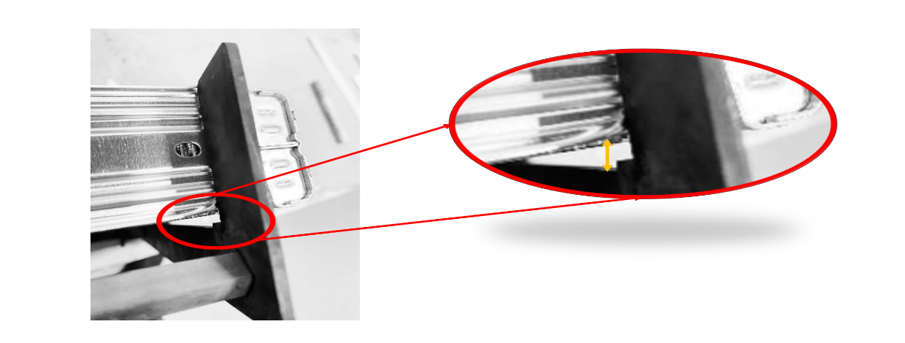

Figura No. 6 Gap existente entre fixtura y evaporador.

Para llevar a cabo las mediciones se utilizó una mesa de granito (por su propiedad de planicidad), micrómetro digital y un objeto que hiciera contra peso para resaltar la ausencia de planicidad, tal como se muestra en la figura No. 7.

Los datos registrados se muestran en la Tabla No.2, lo cual confirma los datos obtenidos en la Tabla No. 1, ya que coinciden, que los evaporadores ensamblados con las fixturas 1,2,3,5 y 9 están fuera de especificación, lo que genera evaporadores no planos.

Tabla No. 2 Resultados de dimensiones de evaporadores ensamblados

**Mejorar**

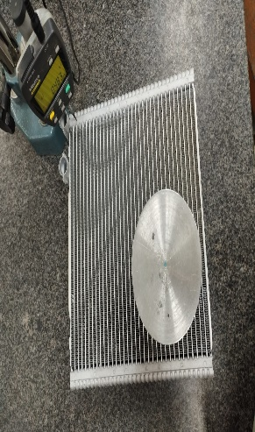

Figura No. 7 Mesa de granito, evaporador, micrómetro digital y objeto contrapeso.

En esta fase se presentaron las soluciones propuestas y aprobadas para abordar las causas por las cuales las fixturas están fuera de especificación, lo que resulta evaporadores no planos.

Como primer paso se dimensionaron de nuevo las 10 fixturas los resultados se muestran en la Tabla No. 3, en esta ocasión 7 fixturas no cumplen con la especificación.

Tabla 3 Dimensiones de fixturas en mm.

La solución propuesta consistió en realizar un corte a la fixtura, para ajustar el espacio de ensamble del evaporador a 266.8mm, que es la medida estándar requerida. La medida del corte se obtuvo de restar la dimensión real de la fixtura menos la especificación: 266.8mm-266.269mm=0.531mm como fue el caso de la fixtura No. 1, el cálculo se puede ver en la Tabla No. 4.

Tabla 4 Diferencia entre especificación y dimensión real de las fixturas en mm.

Finalmente, después de realizar el corte, volvieron a dimensionarse como se puede ver en la Tabla No.5, se le denominó retrabajo de fixturas.

Tabla 5 Nuevas dimensiones de fixturas retrabajadas



La especificación requerida es 266.8±0.25mm, es decir,266.55mm a 267.05mm, en la fixtura número 3 no fue necesario el corte, porque excede la dimensión, ya que es mayor a 267.05mm, esto quiere decir que esta fixtura no esta reducida, al contrario, es una fixtura abierta. Una fixtura abierta puede dar lugar a un evaporador grande, lo que, aunque no está relacionado con el defecto original del evaporador no plano, genera un nuevo problema: un evaporador de tamaño excesivo. Como resultado, el evaporador no se ensamblaría correctamente en el automóvil.

Después de retrabajar las fixturas se solicitó que se ensamblaran nuevos evaporadores 8 vecescon las fixturas ya retrabajadas, se prosiguió a dimensionar los evaporadores y los resultados se pueden ver en la Tabla No.6, recordando que el gap permitido es ≤1.6mm.

Tabla 6 80 Evaporadores ensamblados con fixtura retrabajadas.

Los resultados fueron favorables, se buscó la manera de mantener las fixturas dentro de especificación sin tener que estar dimensionando cada vez que se ensambla un evaporador.

La solución para evitar evaporadores no planos es eliminar fixturas reducidas. Para prevenir evaporadores de tamaño excesivo, es necesario retrabajar las fixturas abiertas, para lograr esto se recurrió a la adquisición de un gage que tenga la capacidad de detectar fixturas fuera de especificación (Figura No.8), además de una mesa de cuadratura (Figura No.9), para lograr el retrabajo, independientemente si es fixtura reducida o fixtura abierta.

Figura No. 9 Mesa de cuadratura

Figura No. 8 Gage Go no Go de fixturas

**Controlar**

Finalmente se agregó el defecto “Evaporador No plano” como un modo de falla en el Análisis de Modo y Efecto de Falla de Proceso, que no es más un conjunto sistemático de actividades con el objetivo de reconocer fallas potenciales dentro de un proceso (Escalante Vázquez, 2011), que además como método de control, se agregó al plan de control, métodos de inspección: Gage Go no Go de fixturas, se crearon dos procedimientos, el primero es una planeación de rutina de mantenimiento, utilizando la mesa de cuadratura, y el segundo la creación del documento “Procedimiento de la correcta validación de fixturas” este es un procedimiento que describe paso a paso los factores que deben tomarse en cuenta a la hora de fabricar una fixtura, la validación y por supuesto su mantenimiento.

**Resultados**

Este artículo documentó algunos de los obstáculos que se pueden presentar en el lanzamiento de un evaporador y condensador, el caso expuesto fue de un evaporador, pero como tal, esta situación afecta también a la fabricación del condensador, sobre todo en las fixturas para hornear, la creación del documento “Procedimiento de la correcta validación de fixturas”, marcó un antes y un después en la reducción de desperdicios debido a problemas generados por una fixtura fuera de especificación, a continuación en la Gráfica No.1 se observa la reducción de desperdicios

Gráfica No. 1 Desperdicio en dólares; Evaporador

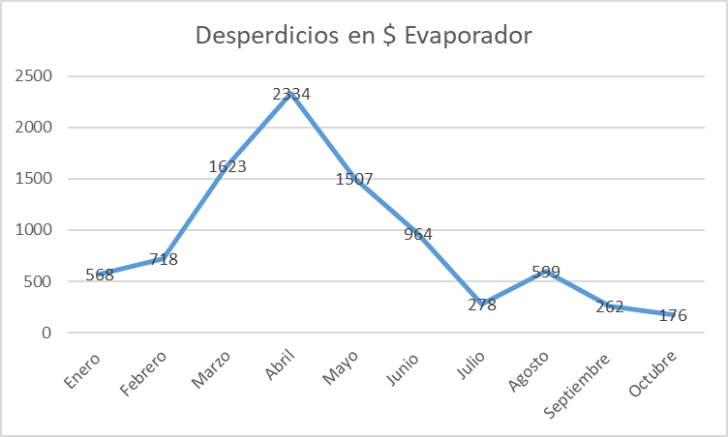

Aquí el desglose en porcentajes, la implementación del “Procedimiento de la correcta validación de fixturas”, arrojó resultados muy favorables.

Febrero respecto a Enero: -26.41% (aumento)

Marzo respecto a Febrero: -126.04% (aumento)

Abril respecto a Marzo: -43.81% (aumento)

Mayo respecto a Abril: +35.43% (disminución)

Junio respecto a Mayo: +36.03% (disminución)

Julio respecto a Junio: +71.16% (disminución)

Agosto respecto a Julio: -115.47% (aumento)

Septiembre respecto a Agosto: +56.26% (disminución)

Octubre respecto a Septiembre: +32.82% (disminución)

En el caso de los condensadores los resultados obtenidos por el uso del “Procedimiento de la correcta validación de fixturas” son representados con la Gráfica No. 2

Gráfica No. 2 Desperdicios en dólares; Condensadores

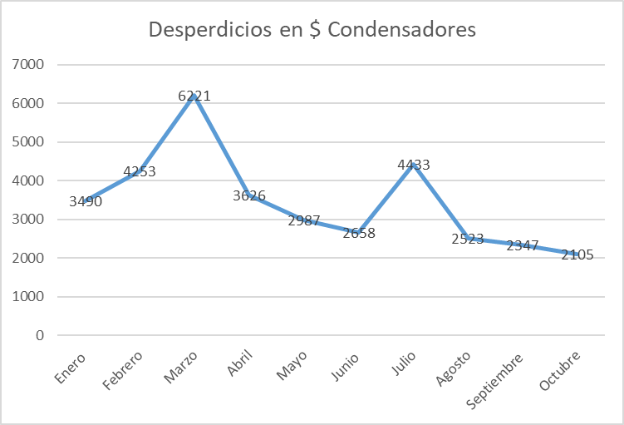

Febrero respecto a Enero: -21.86% (aumento)

Marzo respecto a Febrero: -46.27% (aumento)

Abril respecto a Marzo: +41.71% (disminución)

Mayo respecto a Abril: +17.62% (disminución)

Junio respecto a Mayo: +11.01% (disminución)

Julio respecto a Junio: -66.78% (aumento)

Agosto respecto a Julio: +43.09% (disminución)

Septiembre respecto a Agosto: +6.98% (disminución)

Octubre respecto a Septiembre: +10.31% (disminución)

**Discusión**

Los resultados de la investigación han puesto de manifiesto importantes obstáculos en el cumplimiento de las especificaciones del cliente:

1. Deficiencias en la Comunicación: La falta de claridad en la comunicación entre clientes y fabricantes frecuentemente genera malentendidos respecto a las especificaciones técnicas. Los problemas de documentación y retroalimentación deficiente exacerban estas dificultades. Un ejemplo significativo es la falta de comunicación acerca de las condiciones de las fixturas, lo que resultó en su uso continuo a pesar de estar en malas condiciones. Esto llevó a la producción de evaporadores y condensadores que no cumplían con las especificaciones requeridas.

2. Capacitación Inadecuada: La falta de capacitación adecuada entre operadores y técnicos para manejar los requisitos técnicos específicos, ha sido un factor crucial en la generación de errores y defectos en la producción. La formación insuficiente en el manejo y ajuste de fixturas contribuye a fallos en la producción. Una capacitación más exhaustiva y específica es fundamental para garantizar la correcta operación de los equipos y el cumplimiento de las especificaciones del producto.

Estas deficiencias subrayan la necesidad de mejorar tanto la comunicación interna como la capacitación técnica, para optimizar el cumplimiento de las especificaciones del cliente y reducir la incidencia de defectos en la producción.

**Conclusión**

El análisis de obstáculos en el cumplimiento de las especificaciones del cliente durante el lanzamiento de componentes de refrigeración automotriz, particularmente evaporadores y condensadores ha revelado desafíos significativos que afectan la calidad y la conformidad de los productos. A través de la metodología DMAIC, se han identificado y abordado los problemas en las fases de definición, medición, análisis, mejora y control.

Uno de los hallazgos clave fue la influencia de las fixturas fuera de especificación en la producción de evaporadores defectuosos. La investigación demostró que las dimensiones incorrectas de las fixturas contribuyeron a la falta de planicidad de los evaporadores, un defecto crítico que comprometió su ajuste en el espacio del automóvil. La implementación de un "Procedimiento de la correcta validación de fixturas" resultó en una notable reducción de desperdicios y mejoras en la conformidad del producto final.

Además, la incorporación de nuevos procedimientos y estándares de inspección, como la validación de fixturas y la implementación de gages, ha mejorado el control del proceso y reducido significativamente los defectos. Las métricas de desperdicio y la conformidad de los productos mostraron mejoras sustanciales, destacando la efectividad de las medidas correctivas aplicadas.

Este estudio no solo subraya la importancia de un enfoque sistemático para la identificación y resolución de problemas en la fabricación de componentes automotrices, sino que también ofrece recomendaciones prácticas para mejorar continuamente los procesos de producción. La capacitación adecuada de operadores y una comunicación efectiva entre fabricantes y clientes son esenciales para garantizar que los productos cumplan con las especificaciones y expectativas del mercado.

La mejora continua basada en el análisis de datos y la implementación de procedimientos rigurosos son fundamentales para superar obstáculos en el cumplimiento de especificaciones del cliente y asegurar la calidad en la industria automotriz.

**Futuras Investigaciones**

Para seguir avanzando en la mejora del cumplimiento de especificaciones, se recomienda investigar las siguientes áreas:

Optimización de la Comunicación: Explorar métodos y herramientas nuevas para mejorar la comunicación entre clientes y fabricantes, incluyendo técnicas avanzadas para la gestión de expectativas y la resolución de conflictos.

Investigación sobre Capacitación: Evaluar la efectividad de diferentes programas de capacitación y su impacto en la capacidad del personal para cumplir con especificaciones técnicas.

Análisis de Proveedores: Investigar métodos más efectivos para garantizar la calidad de los materiales suministrados y su impacto en la fabricación.

**Referencias**

Carrier. (2024). *Meet the Inventor of Modern Air Conditioning*. https://www.williscarrier.com/

Deming, W. E. (1986). *Out of the Crisis*.

Denton, Tom. (2020). *Sistemas eléctrico y Electrónico Del Automóvil Tecnología Automotriz: Mantenimiento y Reparación de Vehículos*. Marcombo, S.A. https://books.google.com.mx/books?id=kExOEAAAQBAJ&printsec=frontcover&hl=es#v=onepage&q&f=false

Doñate, C. M., & Rubio Paramio, M. Á. (2004). *Integración de diseño y fabricación en entornos de ingeniería concurrente: Iniciativas para la mejora del proceso de desarrollo de productos.* Actas del Congreso Internacional de Ingeniería Gráfica XVI, 2004, ISBN 84-95475-39-1; INGEGRAF. https://www.egrafica.unizar.es/ingegraf/pdf/comunicacion17019.pdf

Escalante Vázquez, E. J. (2011). *Análisis y mejoramiento de la calidad* (Limusa, Ed.). Grupo Noriega editores. https://www.google.com.mx/books/edition/An%C3%A1lisis_y_mejoramiento_de_la_calidad/x1EfoSHWMowC?hl=es-419&gbpv=1&dq=An%C3%A1lisis+de+Modo+y+Efecto+de+Falla+de+Proceso&pg=PA255&printsec=frontcover

Franco Lijó, J. M. (2006). *Manual de refrigeración*.

Garza, E. G., Garza, E. G., & Sánchez, F. A. (2000). *Administración de la calidad total: conceptos y enseñanzas de los grandes maestros de la calidad*. Administración de la calidad total. Conceptos y enseñanzas de los grandes maestros de la calidad.; Pax México. https://books.google.com/books/about/Administraci%C3%B3n_de_la_calidad_total.html?hl=es&id=9zYyYc6i9JwC

Gonzalez, F. G. Aleu. (2003). *Seis sigmas: para gerentes y directores*. 105.

Mazda Vardí. (2021). *Cómo funciona el aire acondicionado de un carro*. https://www.mazdavardi.com.co/noticias/aire-acondicionado-de-tu-vehiculo/

Procuraduría Federal del Consumidor (PROFECO). (2021). *LA PROCURADURÍA FEDERAL DEL CONSUMIDOR (PROFECO) EN COORDINACIÓN CON LA EMPRESA SUBARU AUTOMOTRÍZ MÉXICO S.A. DE C.V., INFORMAN SOBRE EL LLAMADO A REVISIÓN DE LOS VEHÍCULOS FORESTER MODELOS 2017 Y 2018.* https://www.gob.mx/cms/uploads/attachment/file/686326/ALERTA_RAPIDA_101_SUBARU_FORESTER.pdf

Pyzdek, T. , & K. P. A. (2014). *The Six Sigma Handbook*.

Rendle, S. (2005). *Sistemas de aire acondicionado para automóviles*. https://www.google.com.mx/books/edition/Sistemas_de_aire_acondicionado_para_auto/4c_VXxJfg6QC?hl=es-419&gbpv=0